竞争性磋商文件

项目名称：江苏体彩2022年新年印刷类物料采购项目
项目编号：STZ-FSCS21020

江苏省体育装备中心
二〇二一年十二月

总 目 录
第一章 竞争性磋商邀请 1
第二章 供应商须知 5
第三章 合同条款及格式 19
第四章 项目需求 25
第五章 评审办法和评审标准 29
第六章 响应文件格式 33
附件1供应商参与磋商确认函 57
附件2质疑函范本 58
附件3疫情防控个人承诺书 60

第一章 竞争性磋商邀请
江苏省体育装备中心（以下简称装备中心）受江苏省体育彩票管理中心的委托，决定就其所需的江苏体彩2022年新年印刷类物料采购项目进行竞争性磋商采购，兹邀请合格供应商参加磋商。
项目概况
江苏体彩2022年新年印刷类物料采购项目的潜在供应商应在“江苏体彩网”自行下载 获取采购文件，并于2021年12月25日14点30分（北京时间）前提交相应文件。
一、项目基本情况
项目编号：STZ-FSCS21020
项目名称：江苏体彩2022年新年印刷类物料采购项目
采购方式：竞争性磋商
预算金额： 35万元。
采购需求：本次采购新年印刷类物料1批，供应商需按采购需求提供样品参与竞争性磋商。具体内容详见竞争性磋商文件第四章“项目需求”。
合同履行期限：所有物料须按采购人提供的数量分配，于项目成交之日起15个日历日内，全部送到南京指定仓库。
本项目不接受联合体参与磋商。
本项目不接受进口产品参与磋商。
二、申请人的资格要求：
1. 满足《中华人民共和国政府采购法》第二十二条规定，并提供下列材料：
1.1 法人或者其他组织的营业执照等证明文件，自然人的身份证明；
1.2 上一年度的财务状况报告（成立不满一年不需提供）；
1.3 依法缴纳税收和社会保障资金的相关材料；
1.4 具有履行合同所必需的设备和专业技术能力的书面声明；
1.5参加政府采购活动前3年内在经营活动中没有重大违法记录的书面声明；
1.6 单位负责人为同一人或者存在直接控股、管理关系的不同供应商，不得参加同一项目的政府采购活动；
1.7本项目响应文件提交截止日前未被“信用中国”、“中国政府采购网”列入失信被执行人、重大税收违法案件当事人名单、政府采购严重失信行为记录名单及未发现存在不符合《中华人民共和国政府采购法》第二十二条规定条件的情形。响应文件中无需提供证明材料。
2.落实政府采购政策需满足的资格要求：无
3.本项目的特定资格要求：
3.1供应商应具有有效的新闻出版管理部门核发的《印刷经营许可证》。
三、获取采购文件
时间：2021年12月14日至2020年12月21日
地点：“江苏体彩网”
方式：在“江苏体彩网”自行下载竞争性磋商文件。
四、响应文件提交
截止时间：2021年12月25日14点30分（北京时间）
地点：南京市广州路191号五环大厦1210室。
五、开启
时间：2021年12月25日14点30分（北京时间）
地点：南京市广州路191号五环大厦1213室。
六、公告期限
自本公告发布之日起3个工作日。
七、其他补充事宜
1. 潜在供应商对项目需求部分的询问、质疑请向采购人提出，由采购人负责答复。
2. 供应商报名：供应商如确定参加磋商，请如实填写参与磋商确认函（附件1），于2021年12月21日17:30时之前将确认函回复装备中心（电子邮箱：STZ51889606@163.com，邮件主题格式：FSCS21020报名+供应商简称；报名联系人：甘露，025-51889545）。装备中心在收到确认函后，1个工作日内将物料制作电子文件发送给报名供应商。如供应商未按上述要求去做，将自行承担所产生的风险。
3. 响应文件制作份数要求：
3.1 纸质版响应文件正本份数：1份 副本份数：2份
3.2供应商另准备电子版响应文件1份，用于存档查阅（正本签字、盖章后扫描，一般应为PDF或JPG格式、U盘或光盘形式）。
4. 本项目不收取竞争性磋商保证金
5. 其他：有关本次竞争性磋商的事项若存在变动或修改，敬请及时关注装备中心在“江苏体彩网”发布的信息更正公告。
6. 疫情防控期间注意事项
凡参加本次竞争性磋商的相关人员，应在响应文件接收截止时间前完成以下程序：
6.1 所有人员应佩戴口罩、主动配合现场体温测量，并提供本人手机查验的个人轨迹证明等符合疫情防控要求的才能进入会场；
6.2 供应商授权代表应递交具有其签名的疫情防控个人承诺书（详见竞争性磋商文件附件3）；
6.3 所有人员需在指定位置等候休息，不得随意走动；
6.4参与竞争性磋商的相关人员须充分预留应对防疫检查的时间，任何原因导致延误责任自负。
八、对本次采购提出询问，请按以下方式联系。
1.采购人信息
名 称：江苏省体育彩票管理中心
地址：南京市广州路191号五环大厦3楼
联系方式：吴晓燕025-51886106
2.采购代理机构信息
名 称：江苏省体育装备中心
地 址：南京市广州路191号五环大厦12楼
联系方式：025-51889545
3.项目联系方式
项目联系人：倪芳、田长山
电 话：025-51889606、51889549

第二章 供应商须知

一、总则

1．适用范围
1.1本次项目采用竞争性磋商采购方式，本竞争性磋商文件仅适用于本次竞争性磋商邀请中所述项目。

2．合格的供应商
2.1第一部分竞争性磋商邀请中供应商的资格要求；
2.2凡有能力按照竞争性磋商文件规定的要求交付产品和服务的供应商均为合格的供应商。

3．适用法律
3.1本次磋商采购及由本次磋商采购产生的合同受中华人民共和国有关的法律法规制约和保护。

4．磋商费用
4.1供应商应自行承担所有与参加磋商有关的费用，无论磋商过程中的做法和结果如何，装备中心在任何情况下均无义务和责任承担这些费用。
4.2本次竞争性磋商装备中心和采购人不收取成交服务费。
4.3装备中心对未成交者不予补偿。

5．采购文件的约束力
5.1供应商一旦下载了本竞争性磋商文件并决定参加磋商，即被认为接受了本竞争性磋商文件的规定和约束，并且视为自采购公告发布之日起已经知道或应当知道自身权益是否受到了损害。

二、竞争性磋商文件

6．竞争性磋商文件构成
6.1竞争性磋商文件由以下部分组成：
6.1.1竞争性磋商邀请
6.1.2供应商须知
6.1.3合同条款及格式
6.1.4项目需求
6.1.5评审方法与评审标准
6.1.6响应文件格式
供应商应请仔细检查竞争性磋商文件是否齐全，如有缺漏请立即与装备中心联系解决。
6.2供应商应认真阅读竞争性磋商文件中所有的事项、格式、条款和规范等要求。按竞争性磋商文件要求和规定编制响应文件，并保证所提供的全部资料的真实性、完整性及有效性，以使其响应文件对竞争性磋商文件做出实质性响应，否则，其风险应由供应商自行承担。

7．竞争性磋商文件的澄清
7.1任何要求对竞争性磋商文件进行澄清的供应商，均应在响应文件接收截止期五日前按竞争性磋商邀请中的通讯地址，以书面形式通知装备中心，澄清要求需加盖单位公章。装备中心将以书面形式予以答复（邮寄或传真）。由于供应商所留联系方式有问题而导致装备中心无法通知的其责任由供应商自行承担。（逾期递交对竞争性磋商文件要求进行澄清的装备中心将不予受理）。

8．竞争性磋商文件的修改
8.1在磋商截止时间前，装备中心均可以对竞争性磋商文件进行修改。
8.2装备中心有权按照法定的要求推迟磋商响应截止日期和磋商日期。
8.3竞争性磋商文件的修改将在江苏体彩网公布，补充文件将作为竞争性磋商文件的组成部分，并对供应商具有约束力。
8.4如果装备中心前后发放的竞争性磋商文件以及补充文件内容不一致或相互抵触，则以后发出的补充文件为准。

三、响应文件的编制

9．竞争性磋商语言及度量衡单位
9.1供应商提交的响应文件以及供应商与装备中心就有关磋商的所有来往通知、函件和文件均应使用简体中文。
9.2除技术性能另有规定外，响应文件所使用的度量衡单位，均须采用国家法定计量单位。

10．响应文件构成
10.1供应商编写的响应文件应由以下内容组成：
10.1.1磋商函；
10.1.2磋商配置与分项报价表、供货一览表、技术参数响应及偏离表、商务条款响应及偏离表、技术及售后服务承诺书；
10.1.3资格审查时供应商必须提交的资格证明文件；
10.1.4综合评分时供应商需提供的证明文件；
10.1.5供应商认为有必要提供并说明的其它资料。
10.2供应商应将响应文件按顺序装订成册，并编制响应文件资料目录。

11．证明供应商资格及符合竞争性磋商文件规定的文件
11.1供应商应按要求提交资格证明文件及符合竞争性磋商文件规定的文件。
11.2供应商应提交证明其有资格参加磋商和成交后有能力独立履行合同的文件。
11.3供应商除必须具有履行合同所需提供的产品和服务能力外，还必须具备相应的财务、技术方面的能力。
11.4供应商应提交根据合同要求提供的证明产品和服务质量合格以及符合竞争性磋商文件规定的证明文件。
11.5证明供应商所提供服务与竞争性磋商文件的要求相一致的文件可以是手册、图纸、文字资料和数据。

12．供货一览表和磋商配置与分项报价表
12.1 磋商人应按照采购文件规定格式填报供货一览表、磋商配置与分项报价表，在表中标明所提供的产品品牌、规格、型号、原产地、主要部件型号及其功能的中文说明和供货期。每项货物和服务等只允许有一个报价，任何有选择的报价将不予接受（如有备选配件，备选配件的报价不属于选择的报价）。
12.2 标的物
采购人需求的货物供应、安装，调试及有关技术服务等。
12.3有关费用处理
磋商报价采用总承包方式，磋商人的报价应包括所投产品费用、安装调试费、测试验收费、培训费、运行维护费用、税金、国际国内运输保险、报关清关、开证、办理全套免税手续费用及其他有关的为完成本项目发生的所有费用，采购文件中另有规定的除外。
12.4其它费用处理
采购文件未列明，而磋商人认为必需的费用也需列入报价。
12.5磋商货币
采购文件中的货物单价和总价无特殊规定的采用人民币报价，以元为单位标注。采购文件中另有规定的按规定执行。
12.6 磋商配置与分项报价表上的价格应按下列方式分开填写：
12.6.1项目总价：包括买方需求的货物价格、质量保证费用、培训费用及售后服务费用，项目在指定地点、环境交付、安装、调试、验收所需费用和所有相关税金费用及为完成整个项目所产生的其它所有费用。
12.6.2项目单价按磋商配置及分项报价表中要求填报。

13．技术参数响应及偏离表、商务条款响应及偏离表及磋商货物说明
13.1对采购文件中的技术与商务条款要求逐项做出响应或偏离，并说明原因；
13.2提供参加本项目类似案例简介；
13.3培训计划；
13.4详细阐述所投货物的主要组成部分、功能设计、实现思路及关键技术；
13.5磋商人认为需要的其他技术文件或说明。

14．服务承诺及服务机构、人员的情况介绍
14.1供应商的服务承诺应按不低于竞争性磋商文件中商务要求的标准。
14.2提供供应商有关服务的管理制度、服务机构的设置情况、服务人员的数量、素质、技术水平及反应能力等。

15．磋商有效期
15.1磋商有效期为装备中心规定的响应文件接收截止之日后六十（60）天。磋商有效期比规定短的将被视为非响应性文件而予以拒绝。
15.2在特殊情况下，装备中心于原磋商有效期满之前，可向供应商提出延长磋商有效期的要求。这种要求与答复均应采用书面形式（如信件、传真等）。供应商可以拒绝装备中心的这一要求而放弃磋商。同意延长磋商有效期的供应商既不能要求也不允许修改其响应文件。

16．响应文件份数和签署
16.1 供应商应严格按照竞争性磋商公告要求的份数准备响应文件并装订成册（建议双面打印、复印，装订采用软面、胶订形式），每份响应文件须清楚地标明“正本”或“副本”字样。除竞争性磋商文件另有规定外，正本和副本的内容必须完全一致，一旦正本和副本不符，以正本为准。
16.2响应文件正本中，除竞争性磋商文件规定的可提交复印件（需加盖供应商公章）外，其他文件均须提交原件，文字材料需打印或用不褪色墨水书写。响应文件的正本须经法定代表人或授权代表签署和加盖供应商公章。本采购文件所表述（指定）的公章是指法定名称章，不包括合同专用章、业务专用章等印章。
16.3全套响应文件应字迹清晰、内容齐全、无涂改、行间插字或增删。如有修改或增删，供应商必须在响应文件接收截止时间前以响应文件补充文件的形式送达装备中心，补充文件必须经供应商法定代表人或其正式授权的供应商代表签字，同时加盖供应商公章。
16.4因响应文件印刷错误或不清楚、字迹潦草或表达不清所引起的不利后果由供应商自负。

四、响应文件的递交

17．响应文件的密封和标记
17.1供应商应将响应文件正本和所有副本密封，密封口处须骑缝加盖供应商单位公章，公章须清晰可辨。不论供应商成交与否，响应文件均不退回。
17.2 密封包装应：
17.2.1注明供应商名称，如因标注不清而产生的后果由供应商自负。
17.2.2注明项目名称、项目编号及“请勿在*年*月*日*时整（磋商时间）之前启封”的字样。
17.2.3未按要求密封和加写标记，装备中心对误投或过早启封概不负责。对由此造成提前开封的响应文件，装备中心将予以拒绝，作无效响应处理。

18．响应文件递交截止日期
18.1 装备中心收到响应文件的时间不得迟于竞争性磋商采购公告中规定的截止时间。
18.2 装备中心可以按照规定，通过修改竞争性磋商文件有权酌情延长响应文件递交截止日期，在此情况下，供应商的所有权利和义务以及供应商受制的截止日期均应以延长后新的截止日期为准。

19．迟交的响应文件
19.1装备中心拒绝并原封退回在响应文件递交截止时间后收到的任何响应文件。

20．响应文件的修改和撤回
20.1 供应商在递交响应文件后，可以修改或撤回其响应文件，但这种修改和撤回，必须在规定的响应文件递交截止时间前，以书面形式通知装备中心，修改或撤回其响应文件。
20.2 供应商的修改或撤回文件应按规定进行编制、密封、标记和发送，并应在封套上加注“修改”或“撤回”字样。上述补充或修改若涉及磋商报价，必须注明“最后唯一报价”字样，否则将视为有选择的报价。修改文件必须在响应文件递交截止时间前送达装备中心。
20.3 在响应文件递交截止时间之后，供应商不得对其响应文件作任何修改。
20.4 在响应文件递交截止时间起至装备中心在竞争性磋商文件中规定的竞争性磋商有效期满之间的这段时间内，供应商不得撤回其响应文件。

五、磋商

21．磋商
21.1 装备中心将在竞争性磋商采购公告中规定的时间和地点组织磋商。供应商的法定代表人或其授权代表应携带法定代表人证书或授权委托书和本人的身份证原件与复印件各1份准时到场，并签名报到。参加磋商的供应商代表不得超过2人。
21.2供应商必须在响应文件递交截止时间前办理完毕签名报到、递交响应文件以及其它竞争性磋商文件所规定的应在响应文件接收截止时间前完成的事项（如样品递交等）。
21.3按照规定，同意撤回的响应文件将不予开封。

22．磋商小组
22.1装备中心将组织磋商小组与供应商进行磋商。
22.2 磋商小组由采购人代表和行业专家组成，且人员构成符合政府采购有关规定。
22.3磋商小组应以科学、公正的态度参加评审工作并推荐成交候选人。磋商小组在评审过程中不受任何干扰，独立、负责地提出评审意见，并对自己的评审意见承担责任。

23．磋商过程的保密
23.1磋商开始后，直至在宣布成交结果前，凡属于审查、澄清、磋商、评审响应文件和确定成交等相关信息，相关当事人均不得泄露给任何供应商或与评审工作无关的人员。
23.2 供应商试图影响磋商或授予合同方面的任何尝试，可能导致该供应商的磋商资格被取消。
23.3在磋商期间，装备中心将设专门人员与供应商联系。
23.4 装备中心和磋商小组不向未成交的供应商解释未成交原因，也不公布磋商过程中的相关细节。
23.5 磋商小组名单在磋商前确定，并在磋商结果确定前保密。

24．响应文件的澄清
24.1在评审期间，对响应文件中含义不明确、同类问题表述不一致或者有明显文字和计算错误的内容，磋商小组有权以书面形式要求供应商对其响应文件进行澄清，但并非对每个供应商都作澄清要求。
24.2接到磋商小组澄清要求的供应商必须按照磋商小组通知的地点和时间做出书面澄清，该澄清须由供应商法人或其授权的供应商代表的签字认可，将作为响应文件内容的补充部分。澄清、说明或者补正不得超出响应文件的范围或者改变磋商报价和响应文件的实质性内容。供应商拒不按照要求对响应文件进行澄清的，磋商小组可拒绝该响应文件。
24.3磋商小组、装备中心不接受供应商主动提出的对响应文件的澄清。
24.4 接到磋商小组澄清要求的供应商如未按规定做出澄清，其风险由供应商自行承担。

25．磋商程序
25.1磋商开始前，由采购人对供应商的资格先进行审查，对于符合采购文件资格要求的供应商可继续参加磋商，若供应商资格条件不符合采购文件要求的，可取消其继续参加磋商的资格。
25.2供应商法定代表人参加磋商的按第六章响应文件的相关格式填写资格证明文件，并将法定代表人的身份证原件带至磋商现场，以备验证。
25.3供应商委托受托人参加磋商的按第六章响应文件的相关格式填写授权委托书，并将受托人的身份证原件带至磋商现场，以备验证。
25.4由磋商小组成员集中与单一供应商分别进行磋商，磋商可以是多轮次进行。
25.5磋商中，磋商的任何一方不得透露与磋商有关的其他参加磋商的供应商的技术资料、价格和其他信息。采购文件有实质性变动的，磋商小组将通知所有参加磋商的供应商。如果参加供应商试图向装备中心和磋商小组人员施加任何影响，都将会导致其响应文件被拒绝。
25.6磋商小组根据磋商情况可以要求磋商供应商进行两次或两次以上的磋商报价。磋商结束后磋商小组将要求所有参加磋商的供应商在规定时间内所进行的最终报价（最终报价将作为评审的依据）。

26．对响应文件的初审
26.1响应文件初审分为资格性检查和符合性检查。
26.1.1资格性检查：依据法律法规和竞争性磋商文件的规定，由采购人对响应文件中的资格证明文件进行审查，以确定供应商是否具备磋商资格。
在进行资格性审查的同时，装备中心将在“信用中国”、“中国政府采购网”对供应商是否被列入失信被执行人、重大税收违法案件当事人名单、政府采购严重失信行为记录名单及不符合《中华人民共和国政府采购法》第二十二条规定条件的情形进行查询，以确定供应商是否具备磋商资格。查询结果将以网页打印的形式留存并归档。
26.1.2符合性检查：依据竞争性磋商文件的规定，由磋商小组从响应文件的有效性、完整性和对竞争性磋商文件的响应程度进行审查，以确定是否对竞争性磋商文件的实质性要求做出响应。
26.1.3未通过资格审查或符合性审查的供应商，将在评审现场向其授权代表告知未通过资格审查或符合性审查的原因，评审结束后，将不再告知未通过资格审查或符合性审查的原因。
26.2在详细评审之前，磋商小组将首先审查每份响应文件是否实质性响应了竞争性磋商文件的要求。实质性响应是指响应文件与采购文件要求的全部条款、条件和要求相符，没有重大偏离或保留。
所谓重大偏离或保留是指与竞争性磋商文件规定的实质性要求存在负偏离，或者在实质上与竞争性磋商文件不一致，而且限制了合同中甲方的权利或供应商的义务，纠正这些偏离或保留将会对其他实质性响应要求的供应商的竞争地位产生不公正的影响。重大偏离的认定需经过磋商小组三分二及以上成员的认定。磋商小组决定响应文件的响应性只根据响应文件本身的内容，而不寻求外部的证据。
26.3如果响应文件实质上没有响应竞争性磋商文件的要求，磋商小组将予以拒绝。供应商不得通过修改或撤销不合要求的偏离或保留而使其响应成为实质性响应。
26.4磋商小组将对确定为实质上响应的响应文件进行进一步审核，看其是否有计算上或累加上的算术错误，修正错误的原则如下：
26.4.1大写金额和小写金额不一致的，以大写金额为准。
26.4.2单价金额小数点或者百分比有明显错位的，以总价为准，并修改单价。
26.4.3总价金额与按单价汇总金额不一致的，以单价金额计算结果为准。
同时出现两种以上错误的，按照前款规定的顺序修正。
26.5磋商小组将按上述修正错误的方法调整响应文件中的磋商报价，调整后的价格应对供应商具有约束力。如果供应商不接受修正后的价格，则其响应文件将被拒绝。
26.6磋商小组将允许修正响应文件中不构成重大偏离的、微小的、非正规的、不一致的或不规则的地方，但这些修改不能影响任何供应商相应的名次排列。
26.7使用综合评分法的采购项目，提供相同品牌产品且通过资格审查、符合性审查的不同供应商参加同一合同项下磋商的，按一家供应商计算，评审后得分最高的同品牌供应商获得成交人推荐资格；评审得分相同的，由磋商小组根据采购文件规定的方式（采购文件未规定的采取随机抽取的方式）确定一个成交候选人，其他同品牌供应商不作为成交候选人。
非单一产品采购项目，采购文件中将载明其中的核心产品。多家供应商提供的核心产品品牌相同的，按前款规定处理。

27．无效响应文件条款
27.1响应文件未按采购文件要求密封、签署、盖章的；
27.2不具备采购文件中规定的资格要求的；
27.3报价超过采购文件中规定的预算金额或者最高限价的；
27.4响应文件含有采购人不能接受的附加条件的；
27.5未提供服务方案或经三分之二磋商小组成员认定服务方案存在重大偏差的；
27.6磋商小组认为供应商的报价明显低于其他通过符合性审查供应商的报价，有可能不能诚信履约的，应当要求其在磋商现场合理的时间内提供书面说明，必要时提交相关证明材料；供应商不能证明其报价合理性的，磋商小组应当将其作为无效响应文件处理；
27.7其他法律、法规及本采购文件规定的其他无效情形。

28. 磋商终止的条款：
28.1出现影响竞争性磋商公正的违法、违规行为的；
28.2因重大变故，采购任务取消的；
28.3磋商小组认定采购文件存在歧义、重大缺陷导致评审工作无法进行。
28.4磋商供应商的报价均超过了采购预算，采购人不能支付的；

29. 供应商不满足法定数量的情况：
如出现响应文件递交截止时间结束后参加磋商的供应商或者在磋商期间对采购文件做出实质响应的供应商不足三家情况，按政府采购相关规定执行。

六、评审及成交

30．确定成交供应商
30.1磋商小组将对通过资格性审查和符合性审查的响应文件进行评价和比较。
30.2磋商小组将根据本竞争性磋商文件规定评分办法与评分标准确定成交供应商，任何单项因素的最优不能作为成交的保证。
30.3 装备中心将在“江苏体彩网”发布成交公告，公告期限为1个工作日。
30.4若有充分证据证明，成交供应商出现下列情况之一的，一经查实，将被取消成交资格：
30.4.1提供虚假材料谋取成交的；
30.4.2向采购人、装备中心行贿或者提供其他不正当利益的；
30.4.3恶意竞争，磋商总报价明显低于其自身合理成本且又无法提供证明的；
30.4.4属于本文件规定的无效条件，但在评审过程中又未被磋商小组发现的；
30.4.5与采购人或者其他供应商恶意串通的；
30.4.6采取不正当手段诋毁、排挤其他供应商的；
30.4.7不符合法律、法规的规定的。
30.5有下列情形之一的，视为供应商串通，响应文件无效：
30.5.1不同供应商的响应文件由同一单位或者个人编制。
30.5.2不同供应商委托同一单位或者个人办理磋商事宜。
30.5.3不同供应商的响应文件载明的项目管理成员或者联系人员为同一人。
30.5.4不同供应商的响应文件异常一致或者磋商报价呈规律性差异。
30.5.5不同供应商的响应文件相互混装。

31．质疑处理
31.1提出质疑的供应商应当是参与所质疑项目采购活动的供应商。潜在供应商依法获取其可质疑的采购文件的，可以对采购文件提出质疑。
31.2供应商认为采购文件、采购过程和采购结果使自己的权益受到损害的，可以在知道或应知其权益受到损害之日起七个工作日内，以书面形式向装备中心或采购人提出质疑。上述应知其权益受到损害之日，是指：
31.2.1对可以质疑的采购文件提出质疑的，为收到采购文件之日或者采购文件公告期限届满之日；
31.2.2对采购过程提出质疑的，为各采购程序环节结束之日；
31.2.3对成交结果提出质疑的，为成交结果公告期限届满之日。
供应商应当在法定质疑期内一次性提出针对同一采购程序环节的质疑。供应商如在法定期限内对同一采购程序环节提出多次质疑的，装备中心将只对供应商第一次质疑做出答复。
31.3质疑函必须按照本竞争性磋商文件中《质疑函范本》要求的格式和内容进行填写。
31.4质疑不予受理的情形：
31.4.1以传真、电子邮件等方式递交的非原件形式的质疑；
31.4.2未参加竞争性磋商活动的供应商或在竞争性磋商活动中自身权益未受到损害的供应商所提出的质疑。
31.5供应商提出书面质疑必须有理、有据，不得恶意质疑或提交虚假质疑。否则，一经查实，装备中心有权依据有关规定，报请采购监管部门对该供应商进行相应的行政处罚。

32．成交通知书
32.1成交结果确定后，装备中心将向成交供应商发出成交通知书。
32.2成交供应商收到通知书当日应以书面形式确认；若无书面回复，则公告后视同成交供应商已经知悉并同意接受。成交通知书对采购人和成交供应商具有同等法律效力。成交通知书发出后，采购人改变成交结果或者成交供应商放弃成交，应当承担相应的法律责任。
32.3所有供应商应按前款规定时间在江苏体彩网查看成交公告，装备中心不再另行通知。装备中心对未成交的供应商不做未成交原因的解释。
32.4 成交通知书是最后签订的采购合同的组成部分。

七、授予合同

33．签订合同
33.1采购人将在成交通知书发出之日起30天内与成交供应商签订采购合同。
33.2 成交供应商应按照竞争性磋商文件、响应文件及磋商过程中的有关澄清、说明或者补正文件的内容与采购人签订合同。成交供应商不得再与采购人签订背离合同实质性内容的其它协议或声明。
33.3如果成交供应商未能在规定时间内与采购人签订采购合同，装备中心则可宣布其成交结果无效。
33.4 签订合同后，成交供应商不得将货物及其他相关服务进行转包。未经采购人同意，成交供应商也不得采用分包的形式履行合同，否则采购人有权终止合同。转包或分包造成采购人损失的，成交供应商应承担相应赔偿责任。

34．产品和服务的追加、减少和添购。
34.1采购合同履行中，采购人需追加与合同标的相同服务的，在不改变价格水平、合同及其他条款的前提下，采购人可以与成交供应商协商签订补充合同，但所有补充合同的采购金额不超过原合同金额10%。
34.2采购结束后，采购人若由于各种客观原因，必须对采购项目所牵涉的服务进行适当的减少时，在双方协商一致的前提下，可以按照竞争性磋商采购时的价格水平做相应的调减，并据此签订补充合同。
34.3项目结束后，采购人若由于各种客观原因，必须对采购项目所牵涉的服务进行适当的添购时，由于须保证原有采购项目一致性或者服务配套的要求，经相关部门批准，可以继续从成交供应商处按照单一来源采购的方式进行添购，且所牵涉的服务的价格水平不得超过本次竞争性磋商的水平且低于当时的社会平均价。产品和服务的添购，应在本次政府采购合同的基础上，另行签订货物和服务的添购合同。

35．履约保证金
本项目不收取履约保证金。

八、其他

36．样品
36.1项目要求提供样品的，成交供应商的样品由采购人负责保管、封存，并作为履约验收的参考。未成交供应商的样品将及时退还。

37．政策功能
37.1对小型和微型企业（残疾人福利性单位、监狱企业视同小微型企业）产品价格给予10%的扣除，用扣除后的价格参与评审。

合同条款及格式
合同编号：
项目名称：
采购人（以下称甲方）：
住所地：
供应商（以下称乙方）：
住所地：
采购代理机构：
根据《中华人民共和国政府采购法》、《中华人民共和国民法典》等法律法规的规定，甲、乙双方按照江苏省体育装备中心的竞争性磋商结果签订本合同。
第一条 合同标的
乙方根据甲方需求提供下列货物：
序号 | 品 名 | 成品尺寸 | 工艺 | 数量 | 单价 | 小计
1
2
 | 合计（大写）：
第二条 合同总价款（结算价）
本合同项下货物总价款（结算价）为（大写） （￥ ）人民币，分项价款在“磋商报价表”中有明确规定。
本合同总价款是货物设计、制造、包装、仓储、运输、安装及验收合格之前及保修期内备品备件发生的所有含税费用。
本合同总价款还包含乙方应当提供的伴随服务/售后服务费用。
本合同执行期间合同总价款不变。
第三条 组成本合同的有关文件
下列关于江苏省体育装备中心STZ-FSCS21020号的采购文件和响应文件或与本次采购活动方式相适应的文件及有关附件是本合同不可分割的组成部分，与本合同具有同等法律效力，这些文件包括但不限于：
（1）乙方提供的响应文件和磋商报价表；
（2）供货一览表；
（3）交货地点一览表；
（4）技术规格响应表；
（5）磋商承诺；
（6）服务承诺；
（7）成交通知书；
（8）甲乙双方商定的其他文件。
第四条 权利保证
乙方应保证甲方在使用该货物或其任何一部分时不受到第三方提出的侵犯其专利权、版权、商标权或其他权利的起诉。一旦出现侵权，乙方应承担全部责任。
第五条 质量保证
1、乙方所提供的货物的技术规格应与采购文件规定的技术规格及所附的“技术规格响应表”相一致；若技术性能无特殊说明，质量应符合国家标准、行业标准、企业标准及相应的技术规范要求中要求最高的标准。
2、乙方应保证货物是全新、未使用过的原装合格正品，并完全符合合同规定的质量、规格和性能的要求。乙方应保证其提供的货物在正确安装、正常使用和保养条件下，在其使用寿命内具有良好的性能。货物验收后，在质量保证期内，乙方应对由于制作、工艺或材料的缺陷所发生的任何不足或故障负责，所需费用由乙方承担。
3、交付使用前发生的货物损坏或不合格，一律退换新品。
4、根据相关质量检验部门检验结果或者在质量保证期内，如果货物的数量、质量或规格与合同不符，或证明货物是有缺陷的，包括潜在的缺陷或使用不符合要求的材料等，甲方有权以书面形式向乙方提出索赔。如果不符合技术要求，经双方协商，根据实际情况，可按以下情况进行处理：
（1）更换：由乙方承担因更换货物所发生的全部费用。
（2）贬值处理：由甲乙双方合议定价。
（3）退货处理：乙方应退还甲方支付相应货物的合同价款，同时应承担因退还该货物所产生的直接费用（包括但不限于运输、保险、检验、货款利息及银行手续费等）。如果造成其他损失的，乙方应承担相应的损失。
第六条 货物包装、发运及运输
1、除合同另有规定外，乙方提供的全部货物均应按标准保护措施进行包装。该包装应适应于远距离运输、防潮、防震、防锈和防野蛮装卸，以确保货物安全无损运抵指定地点，产品须按甲方要求方式和提供的清单进行包装和运输，由于包装不善所引起的货物损失均由乙方承担。
2、每一包装单元内应附详细的装箱单和质量合格凭证。
3、乙方在货物发运手续办理完毕后24小时内或货到甲方48小时前通知甲方，以准备接货。
4、货物在交付甲方前发生的风险均由乙方负责。
5、货物在规定的交付期限内由乙方送达甲方指定的地点，待甲方验收合格后视为交付，乙方同时需通知甲方货物已送达。
第七条 交货和验收
1、乙方应按照本合同规定的时间和方式向甲方交付货物，于项目成交之日起 日内将货物交付甲方，交货地点为 。有关运输、保险和调换等一切相关的费用由乙方承担。
2、乙方应在交货日期七日前，向甲方提供交货计划（内容包括但不限于：合同号、货物名称、数量、价格、箱数、型号规格、重量和体积、拟发运的时间及其他必要的说明），并于发运的同时通知甲方。乙方交付的货物应当完全符合本合同所规定的货物、数量和规格要求。乙方不得少交货物，如发现缺少或毁损，影响甲方使用，乙方将按甲方规定时间以十倍数量赔付甲方。乙方提供的货物不符合采购文件、响应文件和合同规定的，甲方有权拒收货物，由此引起的风险，由乙方承担。
3、货物的到货验收包括：型号、规格、数量、外观质量、及货物包装是否完好。
4、甲方应当对货物进行验收；外观、功能符合采购文件技术要求的，给予签收，验收不合格的不予签收。如果货物的质量和规格与合同规定不符，或在质量保证期内发现货物是有缺陷的，包括潜在缺陷或使用不符合要求的材料，乙方应在5个工作日内予以更换，逾期按交货延误予以处罚。验收合格的，由甲方签署验收单。采购文件对检验期限另有规定的，从其规定。由于是抽检，如后期发现货物有问题的，甲方有追偿权。
5、乙方交货前应对产品做出全面检查和对验收文件进行整理，并列出清单，作为甲方收货验收和使用的技术条件依据，检验的结果应随货物交甲方。
6、验收时乙方须提供产品合格证、质量保证文件等相关证明材料。
7、货物验收的标准：按甲方要求的标准并符合行业通行标准、厂方出厂标准和乙方响应文件的承诺（详见合同附件载明的标准，并不低于国家相关标准）。
第八条 货款支付
1、本合同所有款项均以人民币支付；
本合同生效后5个工作日内，甲方支付合同全款的30%作为预付款；全部货物按期交付送至甲方指定地点，经甲方验收合格完毕后，凭乙方所提供的真实、合法的销售发票以及货物的合格证书等，甲方支付合同总价款的65%，5%余款待质保期满后，未发现质量问题，一次性付清。
2、如乙方根据本合同规定有责任向甲方支付违约金或其它赔偿时，甲方在书面通知乙方后，有权从上述付款中扣除该等款项。
3、货款支付的账号：
开户行：
户 名：
第九条 违约责任
1、甲方未按合同规定的期限向乙方支付货款的，按银行同期贷款利率支付利息。
2、如乙方不能交付货物，乙方应向甲方支付合同总价5％的违约金。
3、乙方逾期交付货物的，每逾期1天，乙方向甲方偿付逾期交货部分货款总额的5‰的滞纳金。如乙方逾期交货达（10）天，甲方有权解除合同，解除合同的通知自到达乙方时生效。乙方因逾期交货或因其他违约行为导致甲方解除合同的，乙方应向甲方支付合同总值5%的违约金，如造成甲方损失超过违约金的，超出部分由乙方继续承担赔偿责任。
4、乙方所交付的货物品种、型号、规格不符合合同规定的，甲方有权拒收。甲方拒收的，乙方应妥善保管货物，并应向甲方支付货款总额5%的违约金。
5、在乙方承诺的或国家规定的质量保证期内（取两者中最长的期限），如经乙方两次维修或更换，货物仍不能达到合同约定的质量标准，甲方有权退货，乙方应退回全部货款，并按本条第2项约定处理，违约金不足以弥补甲方损失的，乙方还须赔偿甲方因此遭受的损失。
6、乙方未按本合同的规定和“服务承诺”提供伴随服务/售后服务的，应按合同总价款的100%向甲方承担违约责任。
7、乙方在承担上述2-6款一项或多项违约责任后，仍应继续履行合同规定的义务（甲方解除合同的除外）。甲方未能及时追究乙方的任何一项违约责任并不表明甲方放弃追究乙方该项或其他违约责任。
第十条 合同的变更和终止
除《政府采购法》第49条、第50条第二款规定的情形外，本合同一经签订，双方当事人不得擅自变更、中止或终止合同。
第十一条 合同的转让
乙方不得擅自部分或全部转让其应履行的合同义务。
第十二条 争议的解决
1、因货物的质量问题发生争议的，应当邀请国家认可的质量检测机构对货物质量进行鉴定，鉴定费用由乙方先行垫付。货物符合标准的，鉴定费用由甲方承担；货物不符合质量标准的，鉴定费由乙方承担。
2、因履行本合同引起的或与本合同有关的争议，甲、乙双方应首先通过友好协商解决，如果协商不能解决争议，向甲方所在地有管辖权的人民法院提起诉讼。
3. 在合同有效期内，任何一方因不可抗力事件导致不能履行合同，则合同履行期可延长，其延长期与不可抗力影响期相同。不可抗力事件发生后，应立即通知对方，并寄送有关权威机构出具的证明。
第十三条 合同生效及其他
1、本合同自甲乙双方签字盖章（公章或合同专用章）后生效。
2、本合同一式六份，具有同等法律效力，甲方执四份，乙方执二份。
3、江苏省体育装备中心为甲方的采购代理机构，根据甲方的授权依法确定乙方为成交人，但不承担本合同规定的甲方的权利和义务。
4、本合同中记载的双方地址、电子邮件真实有效，为双方确认的送达地址和联系方式，送达地址和电子邮件发生变动应当及时书面告知对方。双方可通过联系单、信函、传真和电子邮件方式进行联系。如一方通过中国邮政特快专递向对方发送文件，因对方本合同中的地址记载错误或者地址变更未通知或者对方拒签未能送到的，视为文件已经送达对方。采用电子邮件送达文件的，视为在电子邮件发送当日相关文件已经送达对方。
5、合同及其附件中所述联系方式如有变更，变更的一方应当在变更前10日内以书面方式及时通知另一方。否则一方依据合同及其附件中所述的联系方式发出的通知经过一定期间视为通知已到达。
6、本合同应按照中华人民共和国的现行法律进行解释。

甲方（单位盖章）： 乙方（单位盖章）：
地址： 地址：
法定代表人或授权代表签字： 法定代表人或授权代表签字：

联系方式： 联系方式：
日 期： 年 月 日 日 期： 年 月 日

项目需求
一、采购清单
序号 | 品名 |  | 成品尺寸 | 工艺 | 数量 | 单位
1 | 新年红包 |  | 9cm×17cm（H）百元平放 | 157g哑粉单面四色印刷（烫浅金） | 15万 | 个
2 | 对联 |  | 横批40×15cm（H） | 157g哑粉单面四色印刷 | 7.5万 | 套
2 |  |  | 对联15×115cm（H） | 157g哑粉单面四色印刷 | 7.5万 | 套
3 | 窗花 |  | 33×33cm | 厚度：5丝；材质：静电膜 | 30万 | 张
4 | 年历 | 大年历 | 42×57cm（H） | 200g哑粉单面四色印刷 | 15万 | 张
4 | 年历 | 小年历 | 28.5×42cm（H） | 200g哑粉单面四色印刷 | 30万 | 张
参考示例图：
1、新年红包
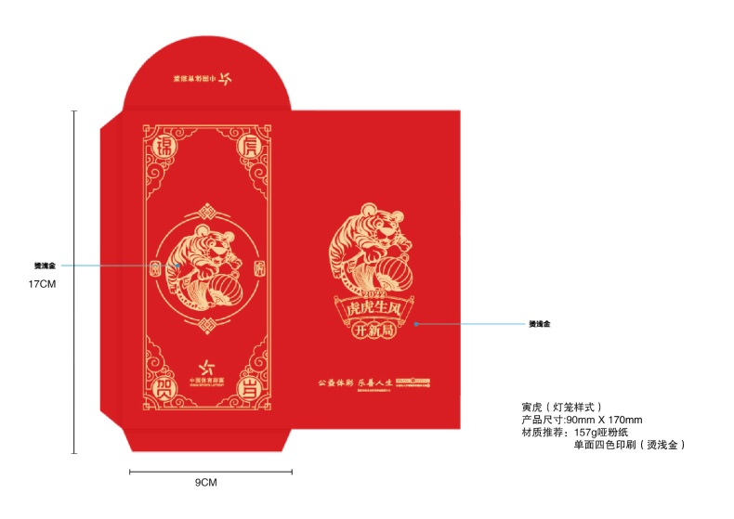
2、对联
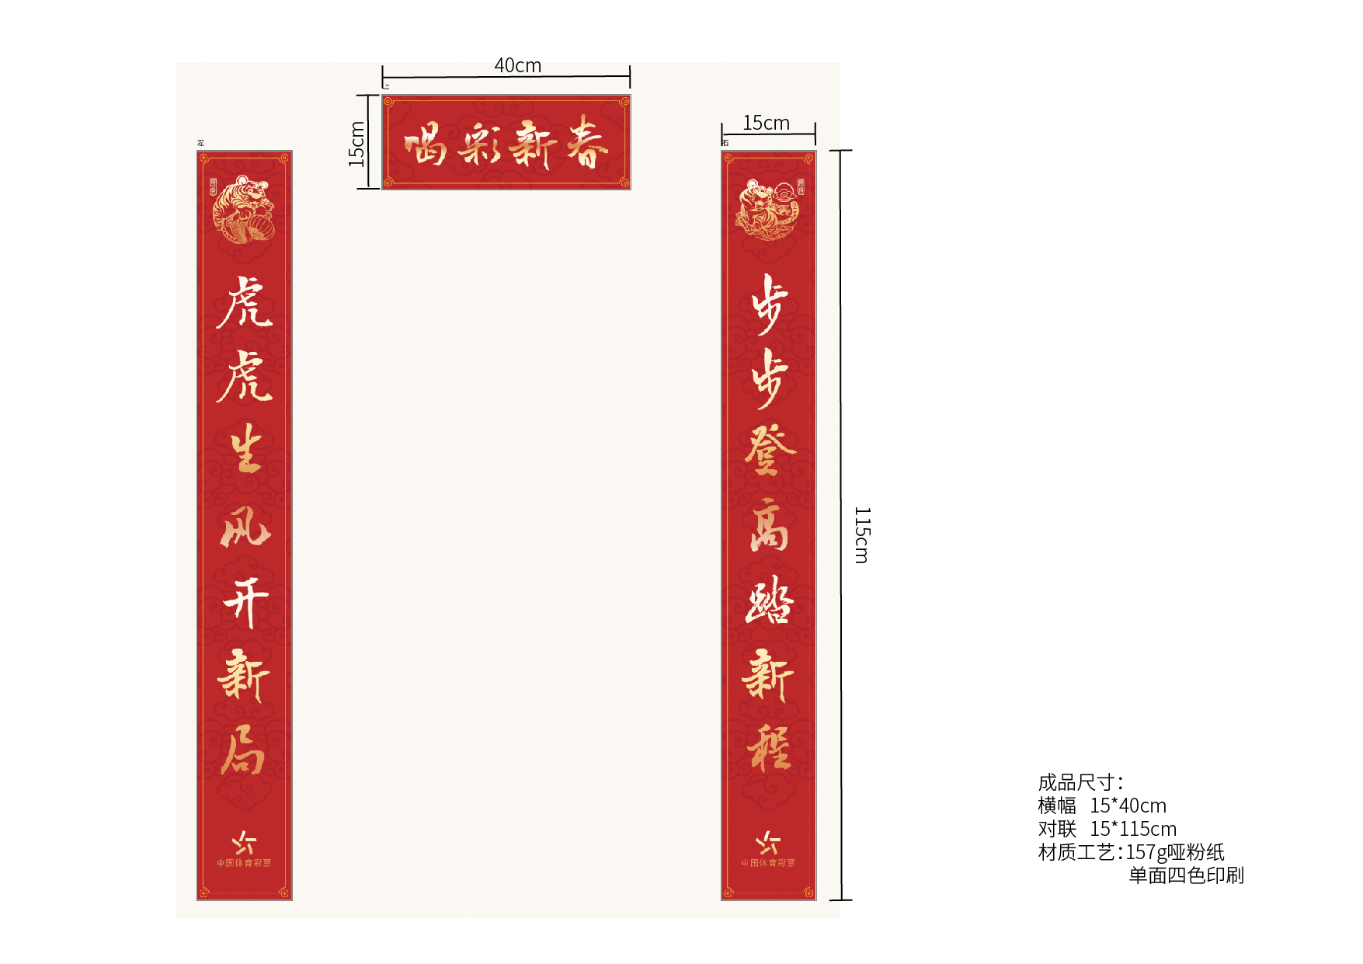
3、窗花
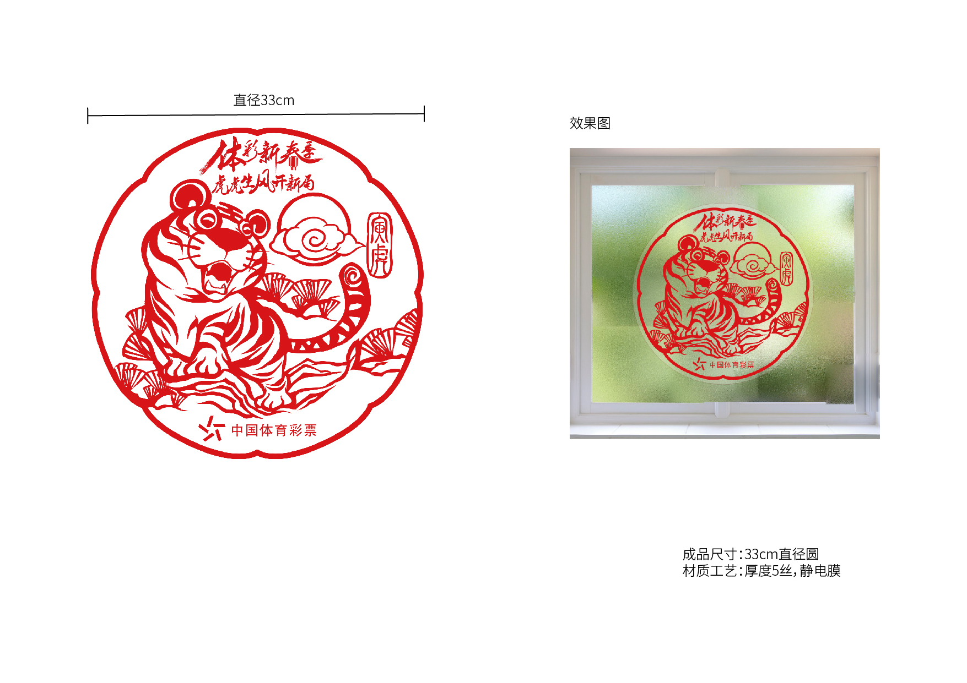
4、年历
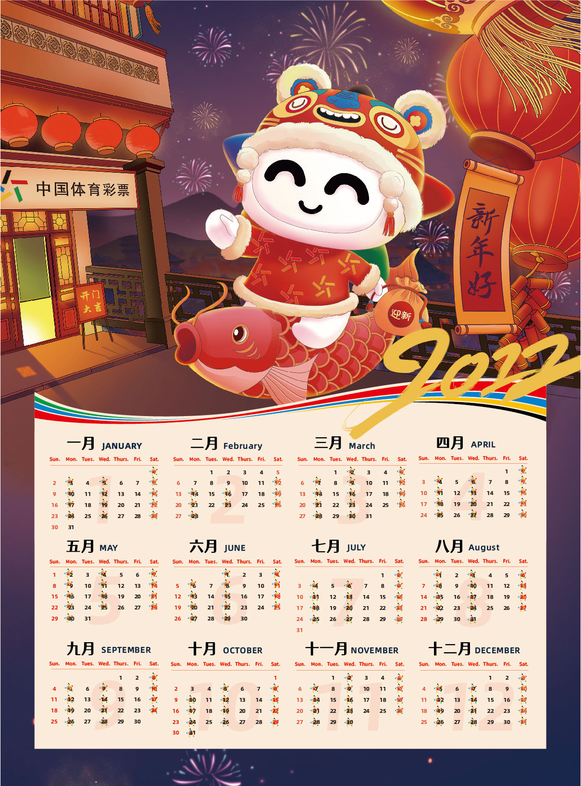

二、其他要求：
- 样品要求
（1）供应商所提供的样品为：印刷品类物料提供各1个/套/张。
（2）提交时间：与响应文件同时递交。
（3）提交地点：南京市广州路五环大厦1210室。
（4）没有提供样品或样品提供不全的，其相应的评分项不得分。成交供应商的样品须由采购人封存保留作为验收样本，若所提供实物与样品不符则采购人可要求退货且按合同规定进行赔偿或采购人将暂时使用成交供应商提供的与样品不符的货物直至成交供应商重新提供与样品相符的货物直至采购人满意为止。采购人将对样品进行破坏性测试，未成交且未被破坏的样品请供应商在磋商评审结束后当日自行带回，装备中心不对样品负保管责任。
2、产品验收标准及要求
（1）成交供应商按采购人要求提供货物并印制品牌LOGO、宣传语等，交付甲方正常使用。
（2）供应商交付的货物应当完全符合竞争性磋商及响应文件所规定的货物、数量和规格要求。
（3）货物的到货验收包括：规格、数量、外观质量及货物包装是否完好。
（4）供应商应将所提供货物的装箱清单、用户手册、保修卡等交付给使用方；
（5）收货单位应在货物交付后的7个工作日内进行验收。验收合格的，由收货单位签署验收单。
（6）货物验收的标准：按甲方需求并符合行业通行标准、厂方出厂标准和乙方响应文件的承诺。
（7）货物到货验收时成交供应商代表必须在场，并提供产品合格证、质量保证文件等相关证明材料。
3、售后服务：
质保期：国家有强制性规定的，不低于强制规定标准，无强制规定的不低于3个月（自验收合格之日起算），质保期内成交供应商应按不低于国家法律、法规规定的、货物保修证书及其他资料载明的内容提供质保服务，质保期内的所有服务及产生的费用均由成交供应商承担。
4、交货时间及地点：
交货时间：于项目成交后15个日历日内，按采购人要求包装配送至南京。
交货地点：江苏省体育彩票管理中心指定仓库（南京）（所有物料须按采购人提供的数量分配）。
5、项目预算及支付方式：
本项目采购预算35万元。供应商以人民币报价，价格包括但不限于货物价格、运输费（含保险费）、装卸费、检测验收费、售后服务费以及与本项目有关的所有税、费；采购人无须另向成交供应商支付其他任何费用。
合同生效后5个工作日内，采购人支付合同全款的30%作为预付款；全部货物按期交付送至采购人指定地点，经采购人验收合格完毕后，凭成交供应商所提供的真实、合法的销售发票以及货物的合格证书等，采购人支付合同总价款的65%，5%余款待质保期满后，未发现质量问题，一次性付清。

第五章 评审办法和评审标准
一、评审办法
本项目采用综合评分法，评审结果按评审后得分由高到低顺序排列。得分相同的，按磋商报价由低到高顺序排列，得分且磋商报价相同的并列。磋商小组仅对确定为实质上响应竞争性磋商文件要求的响应文件进行评价和比较，且按照评审因素的量化指标评审得分最高的供应商为排名第一的成交候选人。
二．评标标准
序号 | 评审内容 |  | 分值 | 评审标准
1 | 磋商报价 |  | 30 | 满足采购文件实质性要求且磋商报价最低的报价为磋商基准价，其价格分为满分。其他供应商的价格分统一按照下列公式计算：项目磋商报价得分=（磋商基准价/磋商报价）×30，小数点后保留2位。
2.1 | 技术部分 | 材质 | 6 | 物料材质满足采购需求的得6分，有一项不满足的扣1分，扣完为止，不计负分（需提供检测报告或采购凭证等证明材料，证明材料需体现材质的主要技术参数；未提供证明材料的，评审时不予认可）。
2.2 | 技术部分 | 产品印刷技术 | 3 | 供应商采用绿色印刷工艺得1分；采用环保油墨得1分；利用先进节能、环保技术处理废弃物等得1分（需提供的关于绿色印刷或节能、环保的证明文件）。
3.1 | 商务部分 | 技术人员 | 8 | 供应商为本项目配备2名设计排版技术人员的得2分，每增加1名得0.5分，本项最多得3分；  供应商为本项目配备6名印刷技术人员的得3分，每增加1名得0.5分，本项最多得5分。  （需提供相关证明和最近半年内任意三个月供应商为其缴纳的社保证明）。
3.2 | 商务部分 | 生产检测设备 | 9 | 供应商具有1台四色以上胶印机设备的得1分，2台的得2分，3台及以上的得3分；  供应商具有CTP、折页机、胶订机、数控切纸机设备的，每提供一种设备得1分；  供应商具有质量在线监测设备的得1分；  供应商具有电脑排版系统的得1分。  设备需按要求提供设备清单、设备购买发票复印件、相应图片、设备主要技术参数说明。
3.3 | 商务部分 | 体系认证 | 3 | 供应商提供有效期内的质量管理体系认证、环境管理体系认证、职业健康安全管理体系认证证书的，每提供1个得1分。提供证书复印件。
3.4 | 商务部分 | 类似产品业绩 | 6 | 供应商提供2019年以来的类似产品业绩合同，1个得2分。本项最多得6分（合同复印件须清晰可见采购单位、供货单位、产品名称、签订日期等相应内容，否则不得分）。
4 | 供货期 |  | 5 | 供货期满足项目成交后15个日历日的不得分，每提前1天得1分，最多得5分，供应商需提供书面承诺；不承诺不得分。
5.1 | 项目实施方案 | 生产配送方案 | 3 | 项目生产、配送实施方案细致全面、合理、切实可行的得3分；实施方案较为完整，基本满足采购需求的得2分；方案不完整、响应度低、可行性较低的不得分。
5.2 | 项目实施方案 | 质量控制措施 | 3 | 有具体的质量控制措施，措施合理，可实施性强的得3分；有基本的质量控制措施，针对性、可实施性不强的得2分；没有质量控制措施或措施不合理、没有可实施性的不得分。
5.3 | 项目实施方案 | 验收方案 | 3 | 项目验收方案细致全面、合理、切实可行3分；方案不完整、响应度低、可行性较低的得2分；没有验收方案或方案不合理的不得分。
5 | 样品 |  | 21 | 供应商须按要求提供全部样品，未提供样品或样品提供不全的，本项不得分。  1、印张表面无褶皱、无污点、无油迹得3分，有1项不满足扣1分。  2、纸张材质优于采购要求的得3-5分，符合采购要求的得2分，不符合的不得分；  3、图案印刷色彩均匀、自然、协调，符合采购要求得3分；图案有重影的不得分。  4、图片清晰、色彩还原程度好的得3-5分，颜色失真不得分。  5、印品背面无印透的得3分。  6、样品的尺寸允许误差为＜1.0mm，得2分。
备注：1、以上评分涉及到的证明文件须清晰可见相关内容，否则视为未提交。
2、以上评分中出现无证明资料或磋商小组无法凭所提供资料判断是否得分的情况，一律作不得分处理。
三、政府采购政策功能落实价格扣除评审办法
1、小微型企业价格扣除
（1）本项目对小型和微型企业产品给予10%的扣除价格，用扣除后的价格参与评审。
（2）供应商需按照采购文件的要求提供相应的《企业声明函》。
（3）企业标准请参照《关于印发中小企业划型标准规定的通知》（工信部联企业[2011]300号）文件规定自行填写。
2、残疾人福利单位价格扣除
（1）本项目对残疾人福利性单位视同小型、微型企业，给予10%的价格扣除，用扣除后的价格参与评审。
（2）残疾人福利单位需按照采购文件的要求提供《残疾人福利性单位声明函》。
（3）残疾人福利单位标准请参照《关于促进残疾人就业政府采购政策的通知》（财库〔2017〕141号）。
3、监狱和戒毒企业价格扣除
（1）本项目对监狱和戒毒企业（简称监狱企业）视同小型、微型企业，给予10%的价格扣除，用扣除后的价格参与评审。
（2）监狱企业参加政府采购活动时，需提供由省级以上监狱管理局、戒毒管理局(含新疆生产建设兵团)出具的属于监狱企业的证明文件。供应商如不提供上述证明文件，价格将不做相应扣除。
（3）监狱企业标准请参照《关于政府采购支持监狱企业发展有关问题的通知》（财库[2014]68号）。
4、残疾人福利单位、监狱企业属于小型、微型企业的，不重复享受政策。
四、其他
1、磋商小组成员根据评分情况及时将结果填入“评分表”中。
2、磋商小组成员将响应文件评价得分加总后，得出本次评审的最终得分。
3、项目评分时，分值精确到小数点后两位。
4、供应商的最后得分为磋商小组成员所评分数的总分值。
5、经磋商小组成员审查，得分按由高到低排列，确定一名成交候选人。
6、磋商小组成员没有向供应商解释评审过程的义务且不保证有效报价最低的供应商成交。
7、本规则的解释权在江苏省体育装备中心。
8、遇到本规则未能考虑到的问题，由磋商小组成员会同采购人协商决定。

第六章 响应文件格式

说明：
凡竞争性磋商文件中已提供响应文件格式的内容，供应商应按竞争性磋商文件提供的格式填写，不准有空项；无相应内容可填的项应填写“无”、“未测试”或“没有相应指标”等明确的回答文字。其余未提供格式的内容由供应商自行设计编写，但不得造成与本竞争性磋商文件内容有实质性的违背。

响 应 文 件

【正/副本】

项 目 名 称：

项 目 编 号：

供应商名称 ：

地 址 ：

授 权 代 表：

联 系 电 话：

日 期 ：
评分索引表
评分项目 | 在响应文件中的页码位置
本表由供应商填写，方便评委评审。
主要响应文件目录

一、资格性和符合性检查对照表
二、资格、资信证明文件
三、报价一览表
四、磋商函
五、供应商资格声明
六、磋商产品配置与分项报价表
七、供货一览表
八、技术参数响应及偏离表
九、商务条款响应及偏离表
十、服务承诺及项目实施方案
十一、竞争性磋商需要的其他证明文件及材料（若有）

一、资格性和符合性检查对照表
供应商全称（加盖公章）：

项目名称：
序号 | 资格性和符合性检查响应内容 | 是否响应  （填是或者否） |  | 供应商制作的响应文件中的页码位置
一、资格性审查
1 | 法人或者其他组织的营业执照等证明文件（复印件）
2 | 上一年度财务状况报告（复印件，成立不满一年不需提供）
3 | 公告前六个月内任一月份的依法缴纳税收和社会保障资金的相关材料（提供相关主管部门证明、或官方网站打印或银行代扣证明，根据国家相关政策免缴或迟缴的需提供相关证明材料复印件）
4 | 具备履行合同所必需的设备和专业技术能力的证明材料或书面声明（原件）
5 | 参加政府采购活动前3年内在经营活动中没有重大违法记录的书面声明（原件）
6 | 磋商函
7 | 供应商应具有有效的新闻出版管理部门核发的《印刷经营许可证》
8 | 不存在与参加本项目的其他供应商单位负责人为同一人或者存在直接控股、管理关系的承诺（原件）
9 | 本项目响应文件提交截止日前未被“信用中国”、“中国政府采购网”列入失信被执行人、重大税收违法案件当事人名单、政府采购严重失信行为记录名单及未发现存在不符合《中华人民共和国政府采购法》第二十二条规定条件的情形。响应文件中无需提供证明材料。
10 | 本项目不接受供应商使用进口产品参与磋商
11 | 本项目不接受联合体参与磋商
二、符合性检查
1 | 磋商响应报价是固定唯一的
2 | 磋商响应报价不超过采购预算（最高限价）
3 | 磋商响应有效期为磋商截止日起60天
4 | 响应文件内容基本完整，无重大错漏，并按要求签署、盖章
5 | 法定代表人/负责人资格证明书或授权委托书，按对应格式文件签署、盖章，真实有效
6 | 响应文件实质性响应竞争性磋商文件技术和商务条款要求（即斜体下划线条款）
7 | 无竞争性磋商文件中规定的被视为无效响应的其它条款
8 | 响应文件未含有采购人不能接受的附加条件
9 | 符合法律、法规规定的其他实质性要求

二、资格、资信证明文件要求
1、资格证明文件目录
文件1 法人或者其他组织的营业执照等证明文件（复印件）
文件2上一年度财务状况报告（复印件，成立不满一年不需提供）
文件3公告前六个月内任一月份的依法缴纳税收和社会保障资金的相关材料（提供相关主管部门证明、或官方网站打印或银行代扣证明，根据国家相关政策免缴或迟缴的需提供相关证明材料复印件）
文件4 具备履行合同所必需的设备和专业技术能力的书面声明（原件，格式见后）
文件5 参加政府采购活动前3年内在经营活动中没有重大违法记录的书面声明（原件,格式见后）
文件6磋商函（原件,格式见后）
文件7供应商应具有有效的新闻出版管理部门核发的《印刷经营许可证》（复印件）
文件8不存在与参加本项目的其他供应商单位负责人为同一人或者存在直接控股、管理关系的承诺（原件，格式见后）
文件9本项目响应文件提交截止日前未被“信用中国”、“中国政府采购网”列入失信被执行人、重大税收违法案件当事人名单、政府采购严重失信行为记录名单及未发现存在不符合《中华人民共和国政府采购法》第二十二条规定条件的情形。响应文件中无需提供证明材料。
文件10非进口产品承诺函（原件，格式见后）
文件11非联合体磋商承诺函（原件，格式见后）
备注：1. 以上资格证明文件须清晰可见相关内容，并加盖供应商公章，否则视为未提交。
2.上述是对供应商资格审查时，供应商必须提供的资格证明文件，如供应商未能提供上述资格证明文件以及供应商资质条件不符合竞争性磋商文件要求的将取消其继续参加磋商的资格。
3.供应商所提供的资格证明材料应真实、有效，装备中心及采购人保留对供应商提供的资格证明材料进行核查的权利。如发现供应商提供虚假资格证明材料，一经查实作无效响应处理。
2、非实质性资信证明文件目录
格式1 《中小企业声明函》
格式2 《残疾人福利性单位声明函》

具备履行合同所必需的设备和专业技术能力的书面声明

我单位郑重声明：我单位具备履行本项采购合同所必需的设备和专业技术能力，为履行本项采购合同我单位具备如下主要设备和主要专业技术能力：
主要设备有： 。
主要专业技术能力有： 。
供应商名称（公章）：

日期： 年 月 日
参加政府采购活动前3年内在经营活动中没有重大违法记录的书面声明

声 明
我单位郑重声明：参加本次政府采购活动前3年内，我单位在经营活动中没有因违法经营受到刑事处罚或者责令停产停业、吊销许可证或者执照、较大数额罚款等行政处罚。

供应商名称（公章）：

日 期： 年 月 日
法定代表人资格证明

单位名称：
地址：
姓名： 性别： 年龄： 职务：
系 （供应商名称）的法定代表人。为参与 项目（项目编号： ）的采购活动，签署上述项目的响应文件、进行磋商、签署合同和处理与之有关的一切事务。

特此证明。

供应商名称（公章）：

日 期： 年 月 日

注：供应商法定代表人参加磋商的，必须附法定代表人身份证复印件并加盖委托单位公章，参加磋商时法定代表人将身份证原件带至磋商现场备查。法定代表人授权其他人参加磋商的，仅需填写“授权委托书”。
授权委托书

本授权书声明：（供应商名称）授权（被授权人的姓名）为 项目（项目编号： ）的采购活动的合法代理人，以我单位名义签署上述项目的响应文件、进行磋商、签署合同和处理与之有关的一切事务。
受托人在办理上述事宜过程中以其自己的名义所签署的所有文件我单位均予以承认。受托人无转委托权。
委托期限：至上述事宜处理完毕止。
本授权书于______年____月____日起生效，特此声明。

受托人签字：_____________________________
身份证号码：_____________________________
联系电话（手机）：____________________________
单位名称：_____________________________________
授权单位（公章）：______________________________
单位名称：_____________________________________
单位地址：_____________________________________

日 期： 年 月 日

注：供应商委托受托人参加磋商的，必须附受托人身份证复印件并加盖委托单位公章，参加磋商时受托人将身份证原件带至磋商现场备查。法定代表人直接参加磋商的，仅需填写“法定代表人资格证明”。
不存在与参加本项目的其他供应商单位负责人为同一人或者存在直接控股、管理关系的承诺

致：江苏省体育装备中心
我单位参加贵中心组织的 项目（项目编号： ）采购活动，郑重承诺：在参加本次采购活动不存在与参加本项目的其他供应商单位负责人为同一人或者存在直接控股、管理关系。本单位对上述承诺的真实性负责。如有虚假，将依法承担相应责任。

供应商名称（公章）：

日期： 年 月 日

非进口产品承诺函

致：江苏省体育装备中心
我单位参加贵中心组织的 项目（项目编号： ）政府采购活动，郑重承诺：非进口产品参与磋商。

供应商名称（公章）：

日期： 年 月 日

非联合体磋商承诺函

致：江苏省体育装备中心
我单位参加贵中心组织的 项目（项目编号： ）采购活动，郑重承诺：非联合体参与磋商。

供应商名称（公章）：

日期： 年 月 日
三、报 价 一 览 表
项目名称：
项目编号： 分包
磋商响应报价 | 大写：  小写：
产品品牌
交货时间

供应商名称（公章）：

法定代表人（授权代表）签字：
日期： 年 月 日
填写说明：
1、此表为表样，行数可自行添加，但表式不变；
2、磋商响应报价包括但不限于货物价、包装费、运输、调换、技术服务等费用，以及已支付或将支付的营业税、其它税费及其他有关的为完成本项目发生的所有费用；
3、相关调换费用、质保后续服务及其他所有费用由供应商自行计算填列；
4、磋商响应报价应与响应文件中分项报价中总价相一致，如有不一致内容按报价一览表内容为准。
四、磋 商 函
致：江苏省体育装备中心
根据贵方编号为 的竞争性磋商文件，正式授权下述签字人 (姓名和职务)代表我方________（磋商供应商名称），全权处理本次项目磋商的有关事宜。
据此函， 签字人兹宣布同意如下：
1、按竞争性磋商文件规定的各项要求，向采购人提供所需货物与服务。
2、我们同意向贵方提供贵方可能要求的与本次项目采购有关的任何证据或资料，并保证我方已提供和将要提供的文件是真实的、准确的。
3、我们完全理解贵方不一定将合同授予最低报价的供应商。
4、我们已详细审核全部竞争性磋商文件及其有效补充文件，我们知道必须放弃提出含糊不清或误解问题的权利。
5、我们同意从规定的磋商日期起遵循本响应文件，并在规定的磋商有效期（60天）期满之前均具有约束力。
6、一旦我方成交，我方将根据竞争性磋商文件的规定，严格履行合同的责任和义务，并保证在承诺的时间内完成项目，交付买方验收、使用。
7、与本次磋商有关的正式通讯地址为：
地 址：
电 话：
传 真：
邮 箱：
供应商开户行：
帐 户：
法定代表人或授权代表（签字）：
供应商名称（公章）：
日 期： 年 月 日
格式1、中小企业声明函

本公司（联合体）郑重声明，根据《政府采购促进中小企业发展管理办法》（财库﹝2020﹞46 号）的规定，本公司（联合体）参加 （单位名称） 的 （项目名称） 采购活动，提供的货物全部由符合政策要求的中小企业制造。相关企业（含联合体中的中小企业、签订分包意向协议的中小企业）的具体情况如下：
1. （标的名称） ，属于 （采购文件中明确的所属行业）行业 ；制造商为 （企业名称） ，从业人员 人，营业收入为 万元，资产总额为 万元，属于 （中型企业、小型企业、微型企业） ；
2. （标的名称） ，属于 （采购文件中明确的所属行业）行业 ；制造商为 （企业名称） ，从业人员 人，营业收入为 万元，资产总额为 万元，属于 （中型企业、小型企业、微型企业） ；
……
以上企业，不属于大企业的分支机构，不存在控股股东为大企业的情形，也不存在与大企业的负责人为同一人的情形。
本企业对上述声明内容的真实性负责。如有虚假，将依法承担相应责任。

企业名称（盖章）：
日 期：

备注：
1、从业人员、营业收入、资产总额填报上一年度数据，无上一年度数据的新成立企业可不填报。
2、采购标的所属行业属于工业。
3、供应商如不提供此声明函，价格将不做相应扣除。
格式2、残疾人福利性单位声明函

本单位郑重声明，根据《财政部 民政部 中国残疾人联合会关于促进残疾人就业政府采购政策的通知》（财库〔2017〕 141号）的规定，本单位为符合条件的残疾人福利性单位，且本单位参加江苏省体育装备中心项目编号为 的______项目采购活动提供本单位制造的货物（由本单位承担工程/提供服务），或者提供其他残疾人福利性单位制造的货物（不包括使用非残疾人福利性单位注册商标的货物）。
本单位对上述声明的真实性负责。如有虚假，将依法承担相应责任。

企业名称（盖章）：
日期： 年 月 日

（备注：供应商如不提供此声明函及相关证明文件，价格将不做相应扣除）
五、供应商资格声明
- 供应商名称：
- 地 址： 电 话：
- 成立和注册日期：
- 主管部门：
- 公司性质：
- 主要负责人：
- 职工人数： (其中：技术人员 )
- 上一年度供应商的主要财务情况（到2020年12月31日止）
- 注册资金：________________________________
- 固定资产：________________________________
其中设备：________________________________
- 其他情况：____________________________________________
我们保证上述声明是真实的、正确的，并提供了全部能提供资料和数据，我们同意如贵方要求出示进一步证明文件。

供应商名称（公章）：

法定代表人（授权代表）签字：

日 期： 年 月 日

六、磋商产品配置及报价表
价格单位：人民币元
货物名称 | 品牌 | 规格/型号 | 数量 | 单价 | 总价
合计

供应商名称（公章）：

法定代表人（授权代表）签字：
日期： 年 月 日

填写说明：
1、此表为表样，行数可自行添加，但表式不变；
2、相关调换费用、质保后续服务及其他所有费用由磋商人自行计算填列。
3、供应商另行准备一份未填写报价的“磋商产品配置及报价表”，用于磋商现场的最终报价。

七、供货一览表
货物名称 | 型 号 | 产地 | 数量 | 交货期
供应商名称（公章）：

法定代表人（授权代表）签字：
日期： 年 月 日

八、技术参数响应及偏离表

序号 | 采购要求 | 磋商响应 | 超出  符合或偏离 | 原因
供应商名称（公章）：

法定代表人（授权代表）签字：
日期： 年 月 日

填写说明：
1、按照基本技术要求详细填列；
2、行数不够，可自行添加。
九、商务条款响应及偏离表
序号 | 项目 | 磋商要求 | 是否响应 | 供应商的承诺或说明
1
2
3
4
5
6
7
供应商名称（公章）：

法定代表人（授权代表）签字：
日期： 年 月 日

填写说明：
1、行数不够，可自行添加；
2、根据项目添加的服务承诺等也请列出。

十、服务承诺及项目实施方案
（格式自定）

十一、竞争性磋商需要的其他证明文件及材料（若有）

附件1
供应商参与磋商确认函
江苏省体育装备中心：
本单位将参与贵中心将于 月 日进行的＿＿＿＿＿项目（项目编号： ）的竞争性磋商，已在江苏体彩网站上下载采购文件，特发函确认。
单位名称：＿＿＿＿＿＿＿
联 系 人：＿＿＿＿＿＿＿
联系电话：＿＿＿＿＿＿＿
联系地址：＿＿＿＿＿＿＿
电子邮箱：＿＿＿＿＿＿＿
＿＿＿＿＿＿＿（单位公章）
年 月 日
江苏省体育装备中心
电子邮箱：STZ51889606@163.com

备注：如果我公司（单位）成交，请按以下方式发出成交通知书
□自取（领取成交通知书地址：南京市广州路191号五环大厦1204室）
□按以下信息寄送
1．联系人：
2．寄送地址：
3．联系电话：

附件2
质疑函范本
一、质疑供应商基本信息
质疑供应商：
地址： 邮编：
联系人： 联系电话：
授权代表：
联系电话：
地址： 邮编：
二、质疑项目基本情况
质疑项目的名称：
质疑项目的编号： 包号：
采购人名称：
采购文件获取日期：
三、质疑事项具体内容
质疑事项1：
事实依据：

法律依据：

质疑事项2
……
四、与质疑事项相关的质疑请求
请求：
签字(签章)： 公章：
日期：

质疑函制作说明：
1.供应商提出质疑时，应提交质疑函和必要的证明材料。
2.质疑供应商若委托代理人进行质疑的，质疑函应按要求列明“授权代表”的有关内容，并在附件中提交由质疑供应商签署的授权委托书。授权委托书应载明代理人的姓名或者名称、代理事项、具体权限、期限和相关事项。
3.质疑供应商若对项目的某一分包进行质疑，质疑函中应列明具体分包号。
4.质疑函的质疑事项应具体、明确，并有必要的事实依据和法律依据。
5.质疑函的质疑请求应与质疑事项相关。
6.质疑供应商为自然人的，质疑函应由本人签字；质疑供应商为法人或者其他组织的，质疑函应由法定代表人、主要负责人，或者其授权代表签字或者盖章，并加盖公章。

附件3
疫情防控个人承诺书
本人承诺14天内未接触过“新冠肺炎”确诊或疑似病例，未接触过疫情重点地区人员，未与确诊、疑似病例和疫情重点地区人员有聚餐、聚会、大型会议、其他大型活动等密切接触史，并主动提供个人轨迹信息。严格落实防控责任，依法承担相应法律责任。

签名：
年 月 日

